Honduras : balance sheet café, de la météo au rendement et à la production
Au 16 septembre 2026. Source des chiffres : balance sheet (onglet Honduras), USDA. Classification ENSO : official ONI/RONI table /home/user/procafe/timeseries/data/oni.csv.

1. Les messages clés
- La production est le produit de deux choses seulement : la surface en production (bearing area) et le rendement. La surface bouge lentement (arbres plantés il y a 3 à 4 ans) ; le rendement bouge vite (météo, cycle, maladies). Une prévision doit donc expliquer le rendement.
- Entre 2010/11 et 2025/26, la production est passée de 3 975 à 5 800 (+2.6 % par an) : surface bearing +1.8 % par an, rendement +0.8 % par an. La surface fait la croissance.
- El Niño : rendement en moyenne -2.8 % par rapport aux campagnes voisines sur 8 campagnes (62 % d'entre elles sous la moyenne) ; El Niño fort : -2.6 % (5 campagnes, 60 % sous la moyenne). La Niña : +3.5 % (12 campagnes).
- L'El Niño en cours pilote donc la campagne 2026/27.
- Prévision Production Arabica 2027/28 : 6 030 (intervalle 80 % 4 907 – 7 153) par le modèle ARMA ; avec l'effet El Niño historique moyen (-5.5 %) : 5 695.

2. La structure du raisonnement
Production (sacs) = surface en production (ha) × rendement (sacs/ha). Chaque terme a ses propres déterminants, avec des horizons différents : le stock d'arbres se décide 3 à 4 ans avant (plantations, arrachages, rénovation), le rendement se décide dans l'année (âge et état des arbres, cycle biennal, météo de chaque phase du calendrier cultural, maladies) et c'est lui qui porte l'incertitude de court terme. ENSO n'agit pas directement : il déplace la pluie et la température des mois qui comptent, et c'est ce déplacement qu'il faut quantifier pour l'origine considérée.
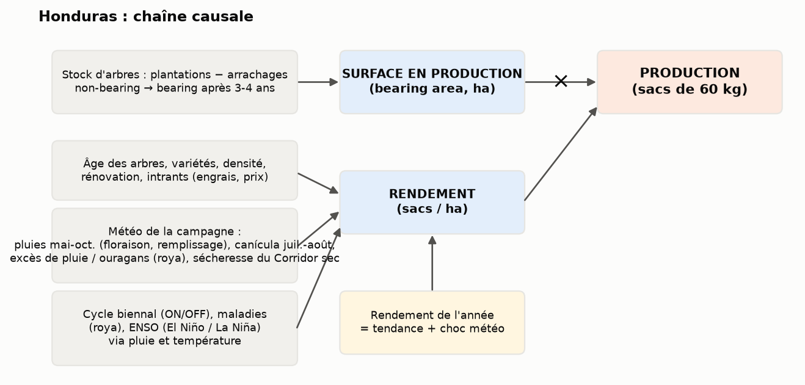
Figure 1. La chaîne causale utilisée dans ce rapport.

3. Le calendrier cultural : quels mois décident du rendement
Espèces : arabica lavé (100 %). Campagne USDA : octobre-septembre. Régions : Copán, Ocotepeque, Lempira, Santa Bárbara (ouest), Comayagua, La Paz, Intibucá (centre), El Paraíso (est) ; 1 000-1 600 m.
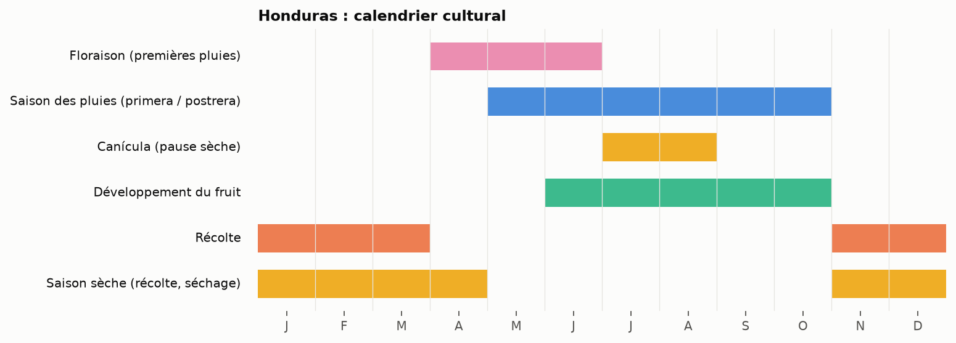
Figure 2. Phases de la culture par mois (année civile).
La campagne Y/Y+1 (récolte nov. Y - mars Y+1) se construit entre la floraison d'avril-juin Y et octobre Y : l'épisode qui se développe en Y et culmine en déc.-fév. Y/Y+1 la pilote. L'El Niño en cours pilote donc la campagne 2026/27.

4. Ce que dit la balance sheet
Série | 2018/19 | 2019/20 | 2020/21 | 2021/22 | 2022/23 | 2023/24 | 2024/25 | 2025/26 | 2026/27
Arabica (1000 60-kg bags) | 7 100 | 5 200 | 6 500 | 4 800 | 5 700 | 5 050 | 5 200 | 5 800 | 6 030
Surface totale (1000 ha) | 322 | 305 | 307 | 307 | 320 | 330 | 340 | 350 | 360
Surface bearing (1000 ha) | 286 | 270 | 273 | 275 | 285 | 292 | 300 | 310 | 330
Surface non-bearing (1000 ha) | 36.0 | 35.0 | 34.0 | 32.0 | 35.0 | 38.0 | 100 | 40.0 | 30.0
Arbres (M) (million trees) | 1 515 | 1 440 | 1 458 | 1 547 | 1 800 | 2 032 | 2 145 | 2 260 | 2 370
Arbres bearing (M) (million trees) | 1 362 | 1 290 | 1 295 | 1 375 | 1 600 | 1 800 | 1 900 | 2 000 | 2 100
Arbres non-bearing (M) (million trees) | 153 | 150 | 163 | 172 | 200 | 232 | 245 | 260 | 270
Rendement (bags/ha) | 24.8 | 19.3 | 23.8 | 17.5 | 20.0 | 17.3 | 17.3 | 18.7 | 18.3

2025/26 et 2026/27 sont des estimations / projections USDA, pas des récoltes réalisées.
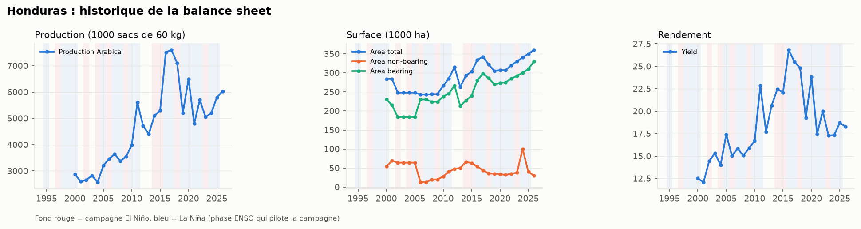
Figure 3. Production, surfaces et rendement ; fond coloré = phase ENSO de la campagne.
Décomposition de la croissance 2010/11 → 2025/26 : production +2.6 %/an = surface bearing +1.8 %/an + rendement +0.8 %/an (rendement implicite 16.7 → 18.7 sacs par ha bearing).
Stock d'arbres : part non-bearing (arbres jeunes, futur potentiel) 11 % en 2026/27 contre 15 % en 2000/01 (moyenne 14 %). Une part élevée annonce une hausse de surface productive 3 à 4 ans plus tard ; une part faible, un verger vieillissant et un rendement qui plafonne.

5. Les déterminants du rendement, quantifiés
Tendance : le modèle ARIMA(1,1,0) du rendement s'écrit ∇X_t = −0.543·∇X_{t-1} + ε_t ; ∇X_t = X_t − X_{t-1}. Pas de tendance déterministe retenue : le rendement évolue par chocs persistants.
Les plus grands écarts de rendement (Yield) et leur cause documentée :
Campagne | Écart aux voisines | Variation annuelle | Épisode ENSO pilote (ONI) | Cause documentée
2019/20 | -15.9 % | -22.4 % | La Niña 2019/20 (-0.7)
2012/13 | -14.4 % | -22.6 % | neutre 2012/13 (-0.6) | épidémie de roya 2012-13 : récolte 2012/13 puis 2013/14 en recul
2001/02 | -14.2 % | -3.3 % | neutre 2001/02 (-0.3)
2021/22 | -13.1 % | -26.7 % | La Niña 2021/22 (-1.3)
2011/12 | +28.9 % | +36.9 % | La Niña 2011/12 (-1.0)
2020/21 | +16.8 % | +23.6 % | La Niña 2020/21 (-1.5) | ouragans Eta et Iota (nov. 2020), main-d'œuvre Covid : récolte 2020/21 réduite
2005/06 | +15.7 % | +24.4 % | La Niña 2005/06 (-0.9)

Sur 24 campagnes, 14 ont une production sous la moyenne de leurs voisines ; écart-type des écarts 13.5 % : c'est l'ordre de grandeur de l'aléa annuel que la météo et le cycle imposent, à comparer à la tendance.

6. El Niño / La Niña : ce que l'histoire montre pour cette origine
Climatologie établie : El Niño réduit les pluies de la primera (mai-juillet) et allonge la canícula dans le Corridor sec d'Amérique centrale (sécheresses 2009, 2014-15, 2018-19, 2023) ; La Niña apporte des saisons plus humides et une activité cyclonique atlantique plus forte (ouragans Eta et Iota, novembre 2020). Pour le café, El Niño = stress hydrique au remplissage, grains plus petits, mais moins de roya ; La Niña = bonne humidité mais roya, glissements de terrain et pertes à la récolte.
Méthode : chaque campagne reçoit la phase de l'épisode ENSO qui pilote sa croissance (voir section 3) ; l'écart de rendement et de production est mesuré par rapport à la moyenne des deux campagnes précédentes et des deux suivantes, ce qui neutralise la tendance et, au Brésil, le cycle ON/OFF (retiré au préalable). Les moyennes par phase sont ensuite comparées ; « fort » = pic |ONI| ≥ 1.
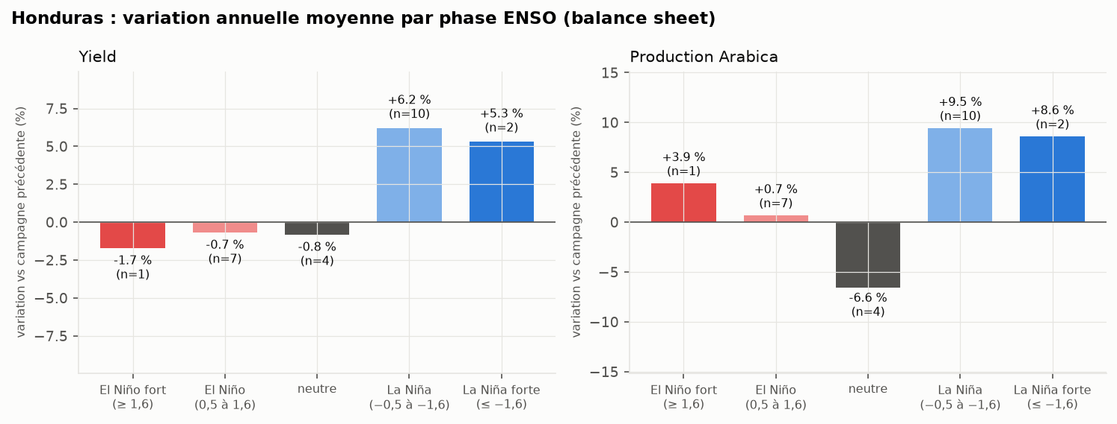
Figure 5. Variation annuelle moyenne du rendement et de la production par phase ENSO.
Phase | n | Rendement : variation annuelle moyenne | Rendement : écart aux voisines | Production : variation annuelle moyenne | Campagnes
El Niño fort (≥ 1,6) | 1 | -1.7 % | -7.5 % | +3.9 % | 2015/16
El Niño (0,5 à 1,6) | 7 | -0.7 % | -2.1 % | +0.7 % | 2002/03 2004/05 2006/07 2009/10 2014/15 2018/19 2023/24
neutre | 4 | -0.8 % | -6.5 % | -6.6 % | 2001/02 2003/04 2012/13 2013/14
La Niña | 10 | +6.2 % | +4.8 % | +9.5 % | 2005/06 2008/09 2011/12 2016/17 2017/18 2019/20 2020/21 2021/22 2022/23 2024/25
La Niña forte (≤ −1,6) | 2 | +5.3 % | -3.3 % | +8.6 % | 2007/08 2010/11

Variation annuelle = campagne N contre N−1 ; écart aux voisines = campagne N contre la moyenne des deux campagnes d'avant et des deux d'après (cycle ON/OFF retiré au Brésil). Au Brésil la variation annuelle porte le cycle : une classe composée surtout d'années ON affiche une hausse mécanique, et inversement.
Lecture : pour Honduras, El Niño est historiquement neutre pour le rendement (variation annuelle moyenne -0.8 %, écart aux voisines -2.8 %) et La Niña positif (+6.1 %, écart +3.5 %). Avec 8 à 15 campagnes par phase, ce sont des tendances centrales, pas des lois : l'intensité de l'épisode, son calage sur la floraison et l'état du verger font l'écart.
Implication pour l'El Niño en cours (jusqu'à mars 2027) :
Campagne pilotée : 2026/27. Point de départ (modèle, ON/OFF connu pour le Brésil) : 6 030 ; avec l'effet El Niño moyen (-5.5 %) : 5 695 ; avec l'effet des El Niño forts (-8.7 %) : 5 507 (milliers de sacs).

7. Prévision
Modèle ARMA retenu pour Production Arabica : ARIMA(0,1,0), équation ∇X_t = ε_t ; ∇X_t = X_t − X_{t-1}. Backtest sur les 3 dernières campagnes : erreur moyenne 10.7 % contre 10.7 % pour « pareil que l'an dernier ».
Campagne | Prévision | Intervalle 80 % | Intervalle 95 %
2027/28 | 6 030 | 4 907 – 7 153 | 4 313 – 7 747
2028/29 | 6 030 | 4 442 – 7 618 | 3 601 – 8 459
2029/30 | 6 030 | 4 085 – 7 975 | 3 056 – 9 004
2030/31 | 6 030 | 3 784 – 8 276 | 2 595 – 9 465
2031/32 | 6 030 | 3 519 – 8 541 | 2 190 – 9 870

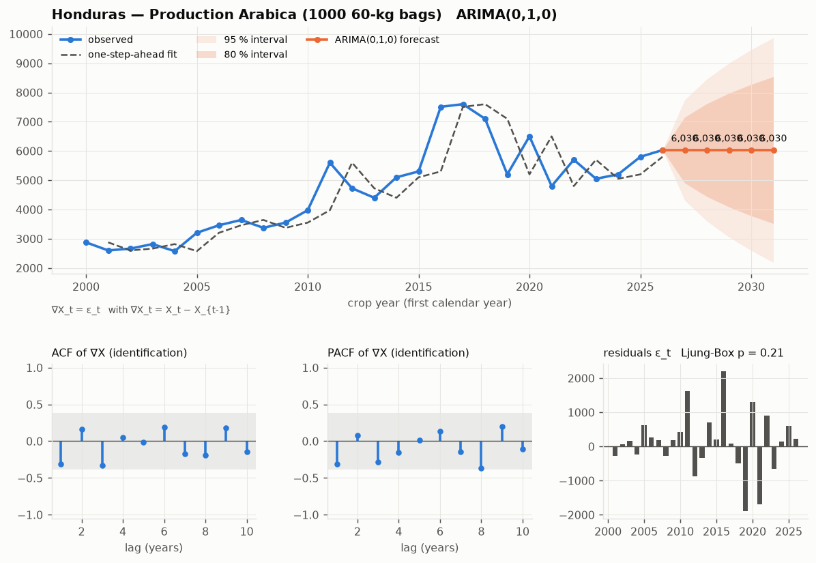
Figure 6. Série, ajustement, prévision, ACF/PACF et résidus.

8. Limites et données à ajouter
- Séries annuelles de 20 à 30 points : les effets ENSO sont des moyennes sur 8 à 15 campagnes, à présenter comme des ordres de grandeur.
- La classification ENSO vient de la liste des épisodes NOAA CPC ; la table ONI ou RONI officielle peut être déposée dans data/oni.csv et remplace automatiquement cette liste.
- La météo n'est chiffrée que pour le Brésil (moyennes annuelles par État). Pour toutes les origines, il faut la pluie et la température des fenêtres critiques du calendrier (script NASA POWER build_region_weather.py, à étendre aux autres pays).
- Les dernières colonnes de la balance sheet (2025/26, 2026/27) sont des projections USDA ; les modèles les traitent comme observées.
- Le stock d'arbres par âge (non-bearing 1 an, 2 ans, bearing 3 ans, 4 ans, 5 ans et plus) existe dans la balance sheet pour le Brésil et la Colombie : c'est la brique suivante du modèle structurel (surface bearing prévisible 3 ans à l'avance).

Sources
- Balance sheet « Balance Sheet weather MI - Uganda Consolidated.xlsx », onglet Honduras (USDA PSD, CONAB, Fedecafé, UCDA, BPS selon les lignes).
- NOAA Climate Prediction Center, Oceanic Niño Index (liste des épisodes El Niño / La Niña) ; climatologie régionale ENSO : NOAA CPC, IRI, littérature agro-climatique (calendriers USDA FAS).
- Modèles : timeseries/arma_models.py, armax_models.py, enso_analysis.py (dépôt procafe, pull request #1).

